
Chilate de Pescado al Mezcal

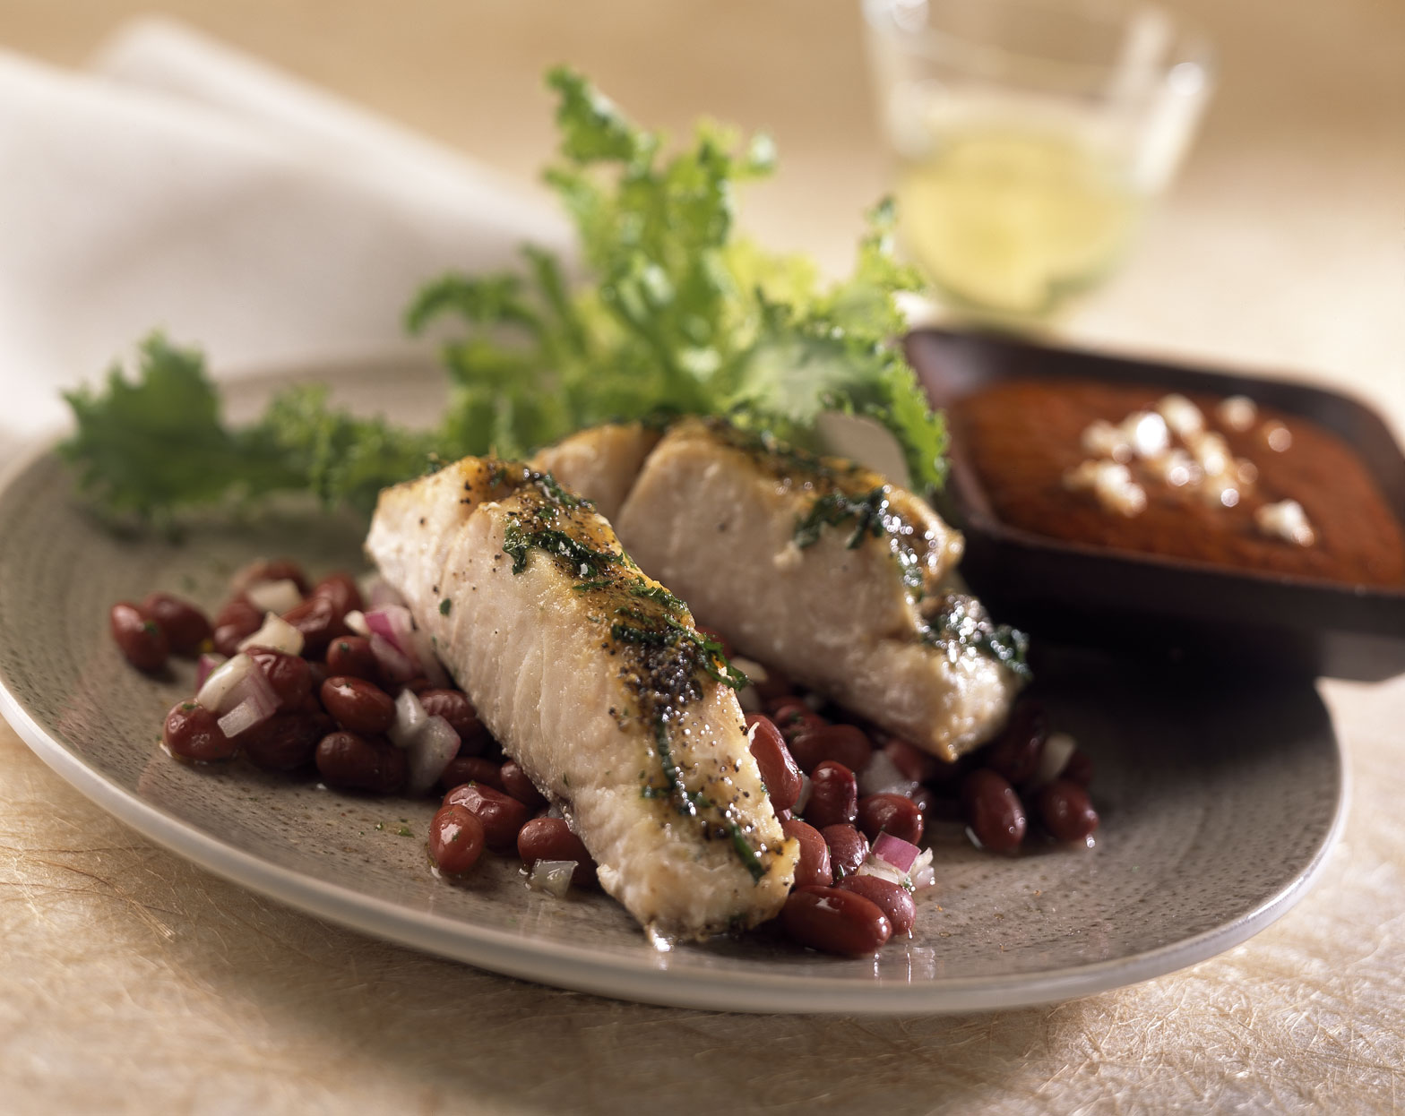

Ingredientes

Mezcal de Guerrero
4 chiles guajillo, desvenados y sin semillas
1 lonja pescado (700g)
½ cebolla picada
2 ramitas epazote (las hojas)
2 dientes de ajo, picados
2 tazas frijoles cocidos
Aceite, el necesario
Limones
Sal y pimienta gorda machacada

Preparación

Ponga a tostar los chiles sobre un comal, con cuidado de que no se quemen porque se amargan.

Lave y corte el pescado en trozos grandes; barnice los trozos de pescado con el mezcal, salpimiéntelos; colóquelos en una charola para horno y hornee a 180°C al término deseado.

Licúe los chiles con la mitad de la cebolla y el ajo, un chorrito de agua y ⅓ de taza de mezcal.
Fría esta salsa en un poco de aceite; sazónela bien con la pimienta machacada y la sal; al final agregue sólo 5 hojas de epazote, deje hervir un poco más.

En una sartén a fuego bajo con aceite, acitrone el resto de la cebolla; cuando esté lista agregue los frijoles y las hojas restantes de epazote finamente picadas; sazone bien; reserve.

Montaje: Al servir coloque una porción de frijoles sobre cada plato, encima dos trozos de pescado; acompañe con chilate y limones.

Rinde 4 porciones

